Удосконалення граматичних навичок.

(Present Passive)

*08.12.2023 9А 9Б Хоменко А.Ю.*

Мета.

* Тренувати граматику англійською мовою.
* Вчити виконувати прості інструкції.
* Ознайомити з діяльністю на уроці.
* Виховувати ввічливість у стосунках з оточуючими, формувати інтерес до вивчення іноземної мови.

**Хід уроку.**

1. **Warm up. Listening.**

* Перегляньте презентацію з теми
* [**https://youtu.be/QILpcbJrhto?si=jOm4Qs2jwyFR-l24**](https://youtu.be/QILpcbJrhto?si=jOm4Qs2jwyFR-l24)

1. **Speaking.**

*Be + form III (ed)*

* *Виконавець дії неважливий*
* *It was talked about the radio*
* *My car was stopped by policeman*
* *I am often invited to the cinema*

1. **Writing. Grammar.**

* Запишемо число

*Friday, the 8th of December*

*Classwork*

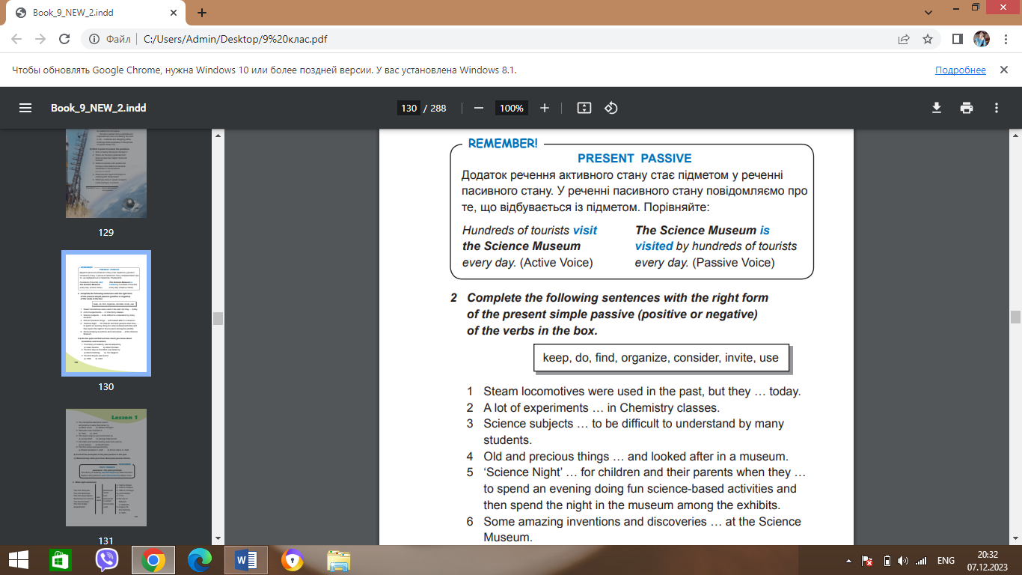*Ex.2 p.130*

Homework

- опрацюйте конспект уроку

- вивчить граматику

- впр. 4 стор.131 письмово

- роботу чекаю на Human.